Разработка открытого мероприятия «С чего начинается Родина »

Цель: Формировать у воспитанников чувство патриотизма путем осмысления таких понятий, как родители, родная природа, родной город, Родина.

Задачи:
- формирование у детей представление о России как о родной стране, гражданско-патриотических чувств;
- развитие мелкой моторики, внимания, памяти, мышления;
- развитие умения работать в коллективе и самостоятельно.

Оборудование:
- Репродукции с картин: Юон К.Ф. «Купола и ласточки», «Весенний солнечный день», Шишкин «Рожь», Грабарь «Светлана», Паленов «Заросший пруд», Саврасов «Грачи прилетели»;
- Ребус;
- Глобус;
- Карандаши, бумага формата А4;
- Стихотворение Матусовского «С чего начинается Родина».

Музыкальный ряд: песни о Родине, о России

Предварительная работа:
Рассматривание картин на тему «Моя семья», «Мой город», «Родная природа»;
Беседы с детьми о прошлом и настоящем нашей страны;
Чтение художественной литературы о семье;
Рассматривание открыток с изображением памятных мест родного города.

Ход занятия.
Воспитатель.
Как велика моя земля,
Как широки просторы!
Озера, реки и поля,
Леса, и степь, и горы!
Посмотрите на картины, которые я приготовила для вас. Давайте внимательно рассмотрим их.
Обратите внимание на панораму этого города. Константин Фёдорович Юон изобразил её с высоты птичьего полёта. Если бы мы были птицами, то увидели бы город так же: крыши, купола - крупным планом, а кусты, людей, животных - очень мелкими.
А вот ещё одна панорама города, только старинного. Художник написал свою семью возле родного дома.
Грабарь изобразил портрет своей племянницы Светланы.
А вот это – самое любимое место отдыха художника Поленова – заросший пруд.
Шишкину же очень нравилась просёлочная дорога, идущая через поле золотой пшеницы
Рассмотрели? Садитесь поудобнее. Как говориться «Посидим рядком, поговорим ладком». А о чём поговорим, вы узнаете, разгадав ребус. В конверте – буквы, составьте слово (о, Р, н, д, и, а ). Самое сложное – это угадать с какой буквы начать. Кто разгадал, подождите немного – дайте возможность всем ребятам догадаться, что в ребусе зашифровано. Какое слово у вас получилось?
Дети: Родина
Воспитатель: Молодцы. Сегодня мы поговорим о Родине.
Скажите, какие картины, которые вы только что рассматривали, вам понравились и что на них изображено?
(Ответы детей)
Воспитатель: Да, художники написали портреты родных людей, панорамы городов, картины родной природы. А как это можно назвать одним словом?
Дети: Родина!
Воспитатель: Предлагаю вам послушать песню на стихи Матусовского
«С чего начинается Родина» в исполнении Марка Бернеса
С чего начинается Родина?
С картинки в твоём букваре.
С хороших и верных товарищей,
Живущих в соседнем дворе.
А может она начинается
С той песни, что пела нам мать,
С того, что в любых испытаниях
У нас никому не отнять.
С чего начинается Родина?
С заветной скамьи у ворот,
С той самой берёзки, что во поле
Под ветром, качаясь, растёт.
А может она начинается
С весенней запевки скворца
И этой дороги просёлочной,
Которой не видно конца.
С чего начинается Родина?
С окошек, горящих вдали,
Со старой отцовской будёновки,
Что где-то в шкафу мы нашли.
А может она начинается
Со стука вагонных колёс
И клятвы, которую в юности
Ты ей в своём сердце принёс
Воспитатель: - С чего же начинается Родина для автора этого прекрасного стихотворения?
Дети: с друзей, с букваря, с маминой песни, со скамейки у ворот, дороги, берёзки…
Воспитатель: - А с чего начинается Родина для вас?
Дети: с любимых игрушек, дома, родителей, сказок, детского садика…
Воспитатель: Родина – это место, где ты родился, вырос, где живут твои друзья, твоя семья. Это твой город, твоя страна, природа, что окружает тебя. А что такое Родина? правильно, это место, где человек родился, где он живет, учится, работает. Но это малая родина. А свою большую Родину мы называем страной. В какой стране мы живем? (Россия). Как вы думаете, наша страна большая или маленькая? (Рассматривание глобуса)
Да, она самая большая в мире. В России много рек, озер, лесов, степей, есть даже пустыни. А омывают Россию моря и океаны. Наша страна очень богата, в её недрах есть залежи каменного угля, газа, нефти, алмазов, золота. В России не одна тысяча городов, их очень много, а самые крупные из них: Москва, Санкт-Петербург, Самара, Екатеринбург и много других. Реки России большие и полноводные. Какие реки вы уже знаете? (ответы детей) Обь, Енисей, Лена, Волга. Ребята, самое глубокое озеро находится в России и называется Байкал. Населяют Россию люди разных национальностей.
Руководитель: - Кто знает – какое дерево является символом нашей страны? Дети: Берёза
Руководитель: - А как называется наша страна?
Дети: Россия
Руководитель: В России проживает очень много людей, но их объединяет одна Родина. А как Родину можно ещё назвать?
Дети: Отчизна, Отечество.
Руководитель: Прислушайтесь к этому слову: «Родина». Оно так близко к таким словам, как родня, родной, родимая. Кого мы так называем?
Дети: Маму, папу, дедушку, бабушку, братьев, сестёр…
Руководитель: Мы произносим эти слова, и от них веет уютом, теплом и спокойствием. Родные люди нам дороги. Мы стремимся всегда быть рядом с ними, беречь их, не огорчать, а всегда радовать.
Давайте послушаем стихи, которые вы выучили.
(Чтение стихотворения детьми)
Руководитель: Предлагаю провести конкурс на лучшего знатока пословиц о Родине.
- Родной край – сердцу рай.
- Нет в мире краше Родины нашей.
- Человек без Родины, что соловей без песни.
- Родину-мать учись защищать.
- Если дружба велика, будет Родина крепка.
- Жить – Родине служить
- Береги землю родимую, как мать любимую.
- Для Родины своей сил не жалей.
- Родина краше солнца, дороже золота
(Детям раздаются пословицы, в которых нет последнего слова и даны варианты , нужно подобрать конец пословицы)
Руководитель: Много хороших слов вы услышали про Родину. А сейчас, пробуйте показать в своих рисунках, с чего она начинается для вас.
Садитесь поудобнее. Подумайте, что вы будете рисовать, с чего начинается Родина для вас.
Самостоятельная работа.
Дети рисуют красками.
Итог занятия.
Руководитель: Кто желает рассказать о том, что нарисовал?
С чего начинается Родина для вас?
Я вижу, что ваши работы выполнены с любовью. Очень хорошо, когда люди любят свою Родину. Любить Родину-это значит, беречь её, трепетно относиться к своей любимой земле. От этого она становится богаче, сильнее, красивее.
Я предлагаю устроить выставку ваших рисунков и назвать её «С чего начинается Родина».

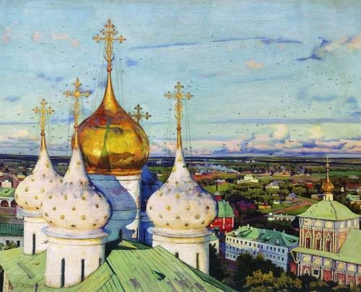

«Купода и ласточки»

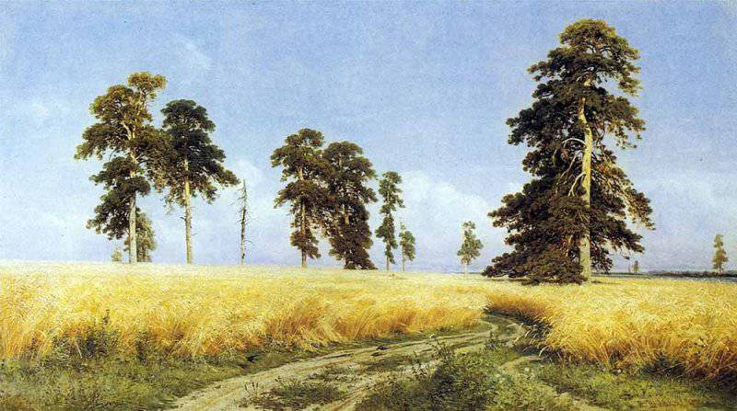
Иван Иванович Шишкин «Рожь» 1878 год
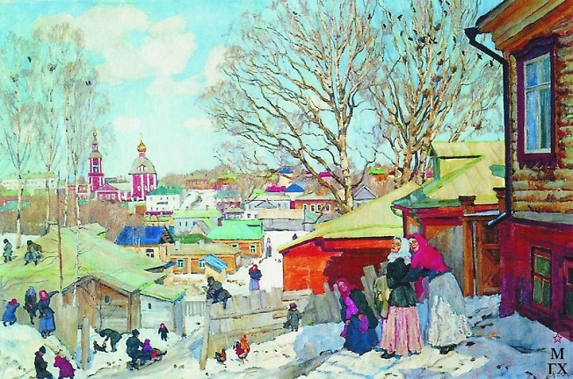
Константин Юон «Весенний солнечный день»

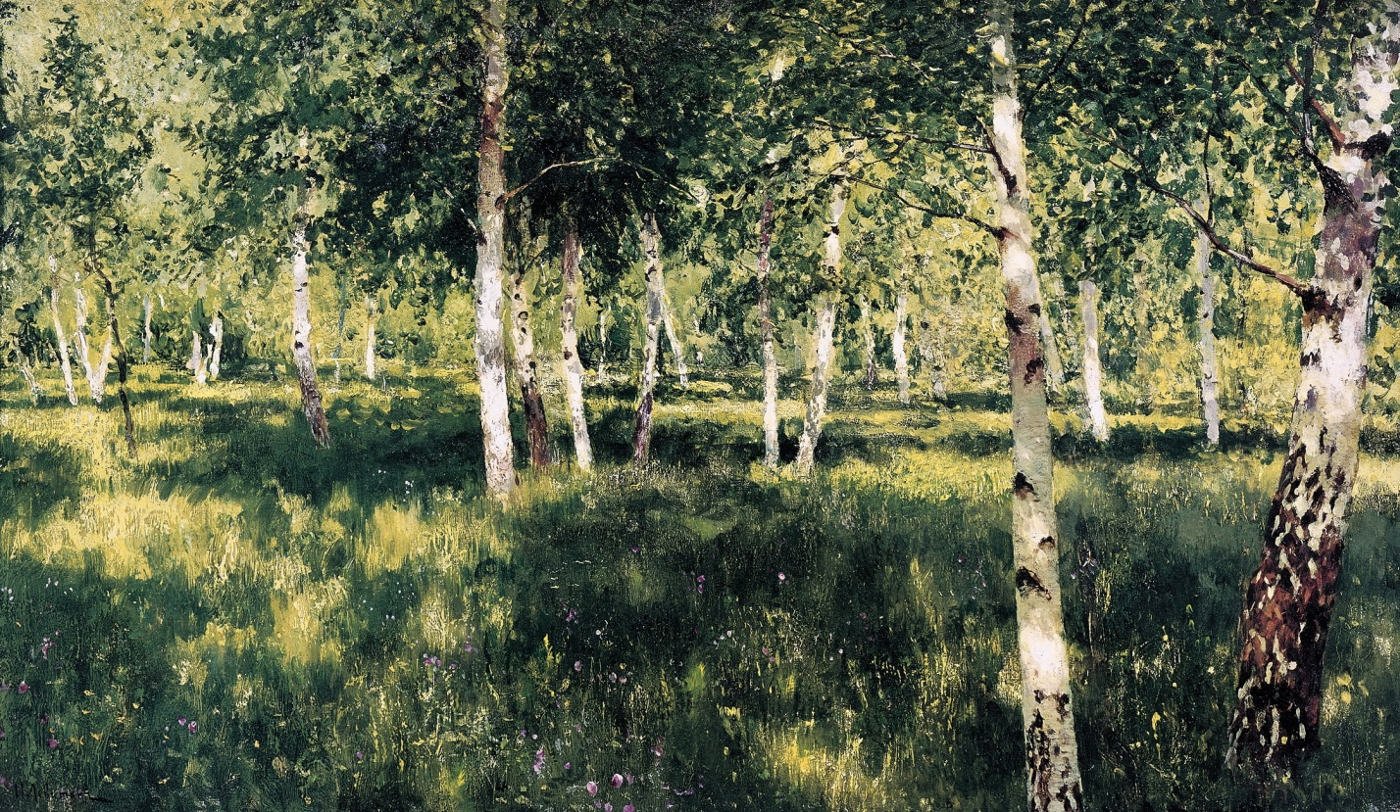

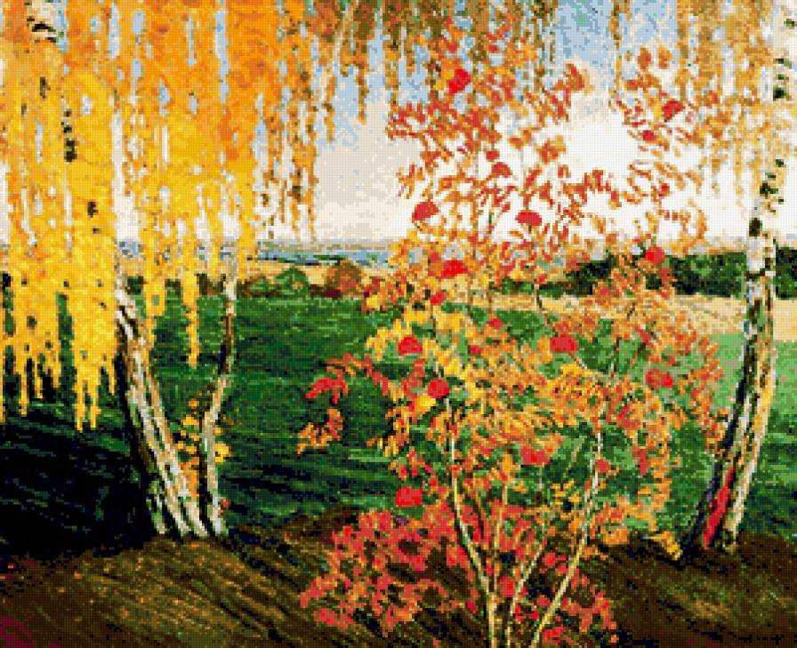
Игорь Грабин «Рябина»

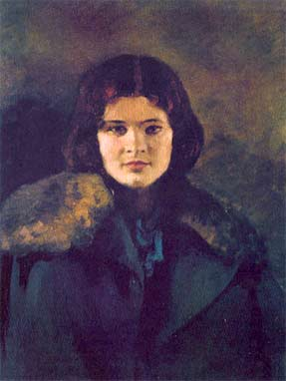
Игорь Грабарь «Светлана»
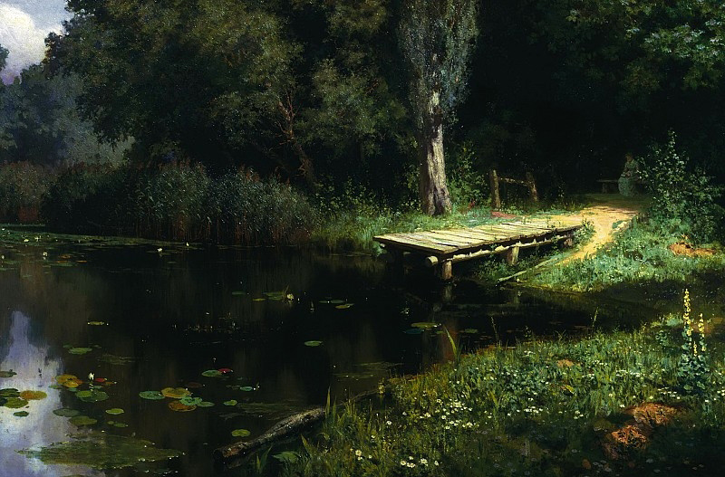
Василий Паленов «Заросший пруд» 1879 год
Алексей Саврасов «Грачи прилетели» 1871 год

